Приложение №2

- Требования к комплектам для защиты от термических рисков электрической дуги
  - Требования к одежде
- Одежда термостойкая для защиты от воздействия электрической дуги: костюм, куртка-накидка, куртка-рубашка, фуфайка-свитер, должна соответствовать требованиям ТР ТС 019/2011, ГОСТ Р 12.4.234, ГОСТ ISO 11612 и защитные свойства термостойкой одежды должны подтверждаться протоколами испытаний.
- Одежда должна изготавливаться из термостойких материалов, обеспечивающих сохранность защитных свойств и прочностных характеристик на протяжении установленного типовыми нормами срока эксплуатации.
- Материал верха:
- термостойких костюмов, курток-накидок должен быть выполнен из термостойкой антиэлектростатической арамидной ткани с постоянными защитными свойствами, с масловодоотталкивающей отделкой;
- курток-рубашек должен быть выполнен из термостойкой антиэлектростатической арамидной ткани с постоянными защитными свойствами.
- Одежда должна обеспечивать стойкость к термическим факторам электрической дуги, в том числе при работах в пожаровзрывоопасных условиях.
- Одежда, входящая в состав комплекта, должна быть не ниже уровня защиты, указанного в перечне закупаемой продукции, указанного в п. 6 Технического задания.
- Поставляемая продукция должны быть новой и ранее не использованной.
- Одежда, не должна иметь отлётные кокетки или вентиляционные отверстия.
- Одежда, входящая в состав комплекта, должна соответствовать установленным санитарно-гигиеническим нормам.
- Костюмы должны обладать минимальной массой без снижения требований к прочности конструкции и эффективности защитных свойств при использовании.
- Одежда не должна иметь внешних металлических деталей. Если в одежде используется такая фурнитура, то она должна быть закрыта термостойким материалом, как с внешней, так и с внутренней стороны.
- Физико-механические показатели ткани верха костюмов, курток-накидок, курток-рубашек, должны соответствовать следующим требованиям:
- стойкость к истиранию материалов, используемых для производства костюмов, курток-рубашек, курток-накидок – по ГОСТ 18976-73 не менее 4000 циклов;
- разрывная нагрузка - по ТР ТС 019/2011 не менее 800 Н;
- раздирающая нагрузка - по ТР ТС 019/2011 не менее 40 Н;
- изменение линейных размеров после мокрой обработки ±3% по
ГОСТ Р 12.4.234;
- поверхностная плотность ткани, используемой для изготовления верха летнего костюма, куртки-накидки должна быть 220±5% г/м², воздухопроницаемость не менее 40 дм³/м²с;
- поверхностная плотность ткани верха куртки-рубашки для эксплуатации в районах с «жарким» климатом, должна быть 185±5% г/м², воздухопроницаемость не менее 90 дм³/м²с;
- поверхностная плотность ткани верха, используемой для изготовления зимнего костюма, должна быть 220±5% г/м², воздухопроницаемость ткани верха или пакета материалов не более 40 дм³/м²с;
- удельное поверхностное электрическое сопротивление ткани верха, используемой для изготовления термостойких костюмов, курток-накидок, курток-рубашек после 50 циклов стирок /сушек - по ТР ТС 019/2011 не более 10⁷ Ом;
- разрывная нагрузка швов не менее 250 Н;
- устойчивость окраски к воздействию стирок не менее 4/4 балла;
- гигроскопичность ткани верха - по ГОСТ Р 12.4.234 не менее 5%.
- Физико-механические показатели (разрывная нагрузка, раздирающая нагрузка, стойкость к истиранию, воздухопроницаемость (для летних костюмов и курток-рубашек)), полученные в результате сравнительных испытаний ткани верха после 50 стирок не должны быть ниже нормативных показателей более чем на 20%, что должно подтверждаться протоколами испытаний.
- Защитные свойства термостойкой одежды должны сохраняться на протяжении установленного срока эксплуатации.
- Защитные показатели материалов термостойких костюмов, курток-рубашек, курток-накидок, должны быть подтверждены протоколами испытаний и удовлетворять следующим требованиям:
- уровень защиты от термического воздействия электрической дуги по
ГОСТ Р 12.4.234 после 5 стирок;
- уровень защиты от термического воздействия электрической дуги по
ГОСТ Р 12.4.234 после 50 стирок (уровень защиты от термических рисков электрической дуги после 50-ти кратных стирок не должен ухудшаться более чем на 5%);
- огнестойкость ткани верха после 5 и 50 стирок при воздействии пламени в течение 10 с: время остаточного тления не более 2 с, время остаточного горения не более 2 с, длина обугленного участка не более 100 мм;
- показатель передачи конвективного тепла после 5 и 50 стирок не менее 4 с;
- индекс передачи теплового излучения после 5 и 50 стирок не менее 8 с.
- Защитные свойства считаются постоянными, если значение электродугового термического воздействия одного и того же пакета материалов после 50 тестовых стирок не снизилось более чем на 5% по сравнению с уровнем защиты изделия после 5 стирок.
- При испытании на термостойкость по Приложению ДА ГОСТ Р 12.4.234-2012 материал верха (костюмов, курток-накидок, курток-рубашек) не должен воспламеняться, плавиться, иметь усадку более 10%. При этом сохранность прочности на разрыв по основе и утку должна быть более 50%.
- После теплового воздействия по Приложению ДА ГОСТ Р 12.4.234-2012 материалы промежуточных слоев (при наличии в изделии), используемых при производстве термостойких костюмов, курток-накидок не должны гореть, плавиться и иметь усадку более 5%.
- Материал верха должен иметь индекс ограниченного распространения пламени - 3, а материалы промежуточных слоев (при наличии в изделии) должны иметь индекс ограниченного распространения пламени – 1 или более.
- Материал подкладки (при наличии в изделии) костюмов, курток-накидок, должен соответствовать следующим требованиям:
- поверхностная плотность: 130-160 г/м²;
- стойкость к истиранию не менее 850 циклов;
- удельное поверхностное электрическое сопротивление должно быть не более 10⁷ Ом (должна быть обеспечена безопасная работа в пожаровзрывоопасных условиях);
- индекс ограниченного распространения пламени – 3;
- термостойкость (180±5) °С: не должна гореть, плавиться и иметь усадку более 5% (Приложение ДА ГОСТ Р 12.4.234-2012).
- Конструкция одежды должна обеспечивать потребителю максимально возможное удобство в движении при выполнении технологических операций и достаточную степень комфорта, согласовываясь с прочностью и эффективностью по защитным характеристикам, а также предусматривать простое и правильное надевание/снятие.
- Костюмы должны обеспечивать работу в летнее и зимнее время года, быть легкими, удобными и гигиеничными. Допускается объединять два размерных интервала и изготавливать одежду других размеров по согласованию с потребителем и в соответствии с нормативными документами.
- При выполнении персоналом работ в холодное время года костюмы должны выбираться с учетом I-II климатических поясов. Значение теплоизоляции зимнего комплекта в зависимости от климатического пояса должно соответствовать
ГОСТ 12.4.303-2016.
- Конструкция курток-накидок должна предусматривать возможность их применения в закрытых помещениях, в летнее время года и обеспечивать комфортное тепловое состояние (без перегревания) пользователя во время работ.
- Фурнитура комплекта и детали его отделки должны быть термостойкими или защищёнными слоями термостойкого материала. Термостойкость фурнитуры подтверждается протоколами испытаний.
- Логотип, наносимый на одежду, должен изготавливаться из огнестойких материалов. Огнестойкость логотипов должна подтверждаться протоколами испытаний.
- Швейные нитки должны быть термостойкими и огнестойкими. Швы изделий должны оставаться целыми после испытаний на ограниченное распространение пламени. Соответствие должно подтверждаться протоколами испытаний.
- Застежки должны легко расстегиваться для обеспечения быстрого удаления одежды при необходимости.
- Одежда (костюмы, куртки-рубашки, куртки-накидки) должна быть ремонтопригодной. Каждый костюм, куртка-накидка, куртка-рубашка, должен сопровождаться комплектом для мелкого ремонта: ткань, нитки, пуговица (при наличии в изделии).
- Термостойкая антиэлектростатическая пряжа, применяемая для изготовления фуфайки-свитера, должна соответствовать:
- установленным гигиеническим нормам;
- состав термостойкого антиэлектростатического трикотажа с постоянными защитными свойствами, применяемого для изготовления фуфайки-свитера: обязательно наличие термостойких арамидных волокон;
- поверхностная плотность термостойкого антиэлектростатического трикотажа с постоянными защитными свойствами термостойких фуфаек-свитеров должна быть не более 520 г/м²;
- показатель передачи конвективного тепла после 5 стирок не менее 4 с;
- показатель (индекс) передачи теплового излучения после 5 стирок не менее 8 с;
- удельное поверхностное электрическое сопротивление трикотажа, используемого для изготовления термостойкого фуфайки-свитера должно быть не более 10⁷ Ом;
- огнестойкость после 5-ти стирок - не должны гореть, плавиться и тлеть после воздействия на них открытого пламени в течение 10 с;
- индекс ограниченного распространения пламени после 5 стирок – 3;
- термостойкость трикотажа, используемого для изготовления термостойких фуфаек-свитеров, при 180 ⁰С (не должно гореть и плавится), термическая усадка при 180 ⁰С не более 5% по ГОСТ Р ИСО 17493;
- сохранять защитные свойства на протяжении всего срока эксплуатации, определенного нормами, пакеты материалов, используемые для производства готовых изделий, должны быть испытаны на соответствие ГОСТ ISO 11612, ГОСТ Р 12.4.234-2012.
- Фуфайка-свитер термостойкий для защиты от термических рисков электрической дуги должен быть изготовлен из термостойкой антиэлектростатической пряжи с постоянными защитными свойствами, соответствовать требованиям ТР ТС 019/2011.
- Комплект должен иметь руководство (инструкцию) по эксплуатации, уходу и ремонту, которое должно быть оформлено в соответствии с требованиями п. 4.13 ТР ТС 019/2011 и содержать информацию об условиях эксплуатации, правилах ухода за изделиями, системе маркировки, которая должна прикладываться к каждому комплекту.
- Порядок ухода за изделиями, в том числе условия стирок и химических чисток, определяет производитель и указывает символами по уходу на маркировке изделий.
- Все составляющие комплекта должны быть маркированы как средство индивидуальной защиты в соответствии с требованиями пункта 4.10 ТР ТС 019/2011.

  - Требования к термостойкой каске с защитным щитком для лица с термостойкой окантовкой
    - Каска термостойкая и щиток защитный с термостойкой окантовкой должны соответствовать ТР ТС 019/2011.
    - Для изготовления корпуса и внутренней оснастки защитных касок, щитка и крепежных элементов должны применяться нетоксичные материалы, соответствующие санитарно-гигиеническим требованиям.
    - Каска должна обладать следующими термостойкими и диэлектрическими свойствами:
- огнестойкость - корпус каски, через 5 с после отвода факела не должен гореть с образованием пламени;
- стойкостью к тепловому воздействию электрической дуги;
- корпус каски при соприкосновении с токоведущими частями должен защищать от поражения электрическим током напряжением 440 В. Ток утечки не должен превышать 1,2 мА;
- каски защитные не должны передавать на голову усилие более 5 кН при энергии удара не менее 50 Дж;
- при воздействии острых падающих предметов с энергией не менее 30 Дж не должно происходить их соприкосновение с головой;
- сохранять механическую прочность при температуре до минус 50ºС, эксплуатация должна подтверждаться протоколом испытания.
    - Каска должна иметь подбородочный ремешок для правильного крепления на голове.
    - Конструкция каски не должна препятствовать ношению корригирующих очков и средств индивидуальной защиты органов зрения.
    - Щиток защитный лицевой с термостойкой окантовкой должен:
- иметь массу не более 0,65 кг;
- иметь толщину смотрового стекла не менее 1,4 мм;
- иметь зону обзора смотрового стекла в оправе по центральной вертикальной линии лицевого щитка не менее 150 мм;
- иметь термостойкую окантовку, позволяющую исключать расплавление щитка при термическом воздействии;
- легко крепиться на каску, иметь возможность регулировки без снятия изделия с головы, при этом крепление не должно смещаться;
- обеспечивать устойчивость к удару энергией не менее 0,6 Дж;
- скорость горения материалов экрана щитка не должна превышать 1,25 мм/с;
- щиток должен быть прозрачным, затемнение не допускается.
- Подтверждение соответствия продукции предъявляемым требованиям
- Участник закупочной процедуры в составе Заявки на участие должен представить заверенные своей печатью копии документов, подтверждающих соответствие предлагаемой им продукции установленным требованиям.
      - технические описания на предлагаемую к поставке продукцию.
      - руководство (инструкция) по эксплуатации на предлагаемую к поставке продукцию, оформленное в соответствии с требованиями ТР ТС 019/2011.
      - сертификаты соответствия/декларации о соответствии на предлагаемую к поставке продукцию.
      - протоколы санитарно-гигиенических и/или санитарно–химических и/или токсикологических исследований предлагаемую к поставке продукцию и/или материалов, из которых она изготовлена.
      - протоколы испытаний термостойких костюмов, курток-накидок, курток-рубашек, для защиты от термических рисков электрической дуги или материалов, из которых они изготовлены, подтверждающие наличие и сохранность защитных и эксплуатационных свойств на протяжении всего срока эксплуатации, определенного типовыми нормами:
    - на ограниченное распространение пламени, определение показателя конвективного тепла и индекса передачи теплового излучения по ГОСТ ISO 11612 после 5 и 50 циклов тестовых стирок.
    - на огнестойкость по измерениям длины обугливания в соответствии с ГОСТ Р 12.4.234-2012 после 5 и 50 тестовых стирок.
    - на определение уровня защиты от термических рисков электрической дуги, на стойкость к термическому воздействию электрической дуги по ГОСТ Р 12.4.234-2012 (методы А и В) после 5, 50 тестовых стирок.
    - протоколы периодических испытаний термостойких костюмов, курток-накидок, курток-рубашек на подтверждение соответствия сохранности защитных свойств в части стойкости к термическому воздействию электрической дуги.
    - на подтверждение постоянства физико-механических показателей (истирание, разрывные нагрузки, раздирающие нагрузки и воздухопроницаемость (для летних костюмов, курток-рубашек)) ткани верха костюмов, курток-рубашек, курток-накидок, для защиты от термических рисков электрической дуги после 50 тестовых стирок, в соответствии с ГОСТ Р 12.4.234.
    - на удельное поверхностное электрическое сопротивление ткани верха, после 50 тестовых стирок в соответствии с ТР ТС 019/2011.
    - протоколы испытаний ткани верха (после 5 и 50 стирок), подкладки (при наличии в изделии) и промежуточных слоев (при наличии в изделии) термостойких костюмов, курток-рубашек, курток-накидок, после теплового воздействия по ГОСТ Р 12.4.234-2012 Приложение ДА.
    - протоколы испытаний ткани верха, подкладки (при наличии в изделии) и материалов промежуточных слоев (при наличии в изделии) на определение индекса ограниченного распространения пламени.
    - протокол испытаний по измерению поверхностной плотности, стойкости к истиранию и удельного поверхностного электрического сопротивления материала подкладки (при наличии в изделии).
    - протоколы испытаний для зимних костюмов о подтверждении теплоизоляционных свойств защитной одежды заявленным климатическим поясам в соответствии с ГОСТ 12.4.303-2016.
    - протоколы испытаний швов изделий на огнестойкость, ниток – на термостойкость.
    - протоколы испытаний фурнитуры на термостойкость, используемой в производстве костюмов, курток-накидок, курток-рубашек.
    - протоколы логотипов, наносимых на одежду, на огнестойкость и стойкость к термическому воздействию электрической дуги.
      - Протоколы испытаний по ГОСТ P 12.4.234-2012 на совместное применение термостойкого костюма зимнего с дополнительными видами термостойкой спецодежды (фуфайкой-свитером) и костюма летнего с дополнительными видами термостойком спецодежды (курткой-рубашкой, курткой-накидкой). Уровень защиты совместного применения, должен быть указан на маркировке изделий, как дополнительный к основному уровню защиты. Информация о возможности совместного использования должна быть отражена в руководстве по эксплуатации, в соответствии с п. 5.1.6 ГОСТ Р 12.4.234-2012.
      - Протоколы испытаний пакетов материалов для производства термостойких изделий (фуфайки-свитера):
      - на огнестойкость после 5 стирок по ГОСТ ISО 15025;
      - на определение индекса ограниченного распространения пламени материала верха, применяемого для изготовления фуфайки-свитера;
      - на термостойкость и термическую усадку материала верха, используемого для изготовления термостойких фуфайки-свитера;
      - на определение показателя конвективного тепла и индекса передачи теплового излучения по ГОСТ ISO 11612;
      - на удельное поверхностное электрическое сопротивление материала верха, используемого для изготовления термостойких фуфайки-свитера;
      - на определение уровня защиты от термического воздействия электрической дуги по ГОСТ Р 12.4.234-2012 после 5 тестовых стирок.
      - Протоколы испытаний определения поверхностной плотности материала верха термостойких костюмов, курток-накидок, курток-рубашек, фуфайки-свитера.
      - Протоколы испытаний, подтверждающие соответствие состава материала верха термостойких костюмов, курток-рубашек, курток-накидок, фуфайки-свитера, требованию технического задания.
      - Протоколы сертификационных испытаний касок термостойких, щитков защитных лицевых на соответствие ТР ТС 019/2011.
      - Иные документы, которые по мнению Участника закупочной процедуры, подтверждают соответствие предлагаемой продукции установленным требованиям, с соответствующими комментариями, разъясняющими цель предоставления этих документов.
- Дополнительные документы (не обязательны для предоставления в составе заявки на участие):
- Отзывы и заключения предприятий, использовавших продукцию, предлагаемую к поставке.
- Протоколы испытаний касок термостойких с защитным щитком для лица на воздействие электрической дуги.
- К рассмотрению принимаются протоколы сертификационных испытаний, выданных лабораториями, аккредитованными на проведение испытаний на соответствие техническому регламенту Таможенного союза, распространяющемуся на данный вид продукции.
- При подтверждении соответствия заявленной к поставке продукции дополнительным требованиям настоящего ТЗ на добровольной основе, представляемые копии протоколов иностранных лабораторий должны быть на языке оригинала с нотариально заверенным переводом.

- конструктивным особенностям и элементам отображения фирменной символики.

- Требования к корпоративному стилю
  - Цветовая гамма комплектов от термических рисков электрической дуги определенна в соответствии с описанием внешнего вида и Эскизами п.5 Технического задания должна быть:
- для костюмов зимних от термических рисков электрической дуги: основная – серый, отделка – красный;
- для костюмов летних от термических рисков электрической дуги: основная – серый, отделка – красный.
- для курток-накидок от термических рисков электрической дуги: основная – серый, отделка – серый.
  - Требования к эмблемам:
    - Логотип (Рис. 2) состоит из шрифтовой части, набранной шрифтом ЗАО ПГЭС.

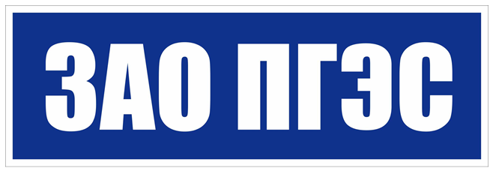

Рисунок № 2. Эскиз Логотипа.

- Описание закупаемой продукции

5.1. Костюм (куртка с капюшоном, полукомбинезон) для защиты от термических рисков электрической дуги, общих производственных загрязнений и механических воздействий (истирания), пониженных температур для эксплуатации в I-II из термостойкой антиэлектростатической арамидной ткани с маслонефтеводоотталкивающей отделкой, не менее 50 кал/см².
Куртка зимняя мужская, прямого силуэта на притачной утеплённой подкладке. Куртка с центральной бортовой застежкой–молнией, закрытой внешней левосторонней планкой и внутренней правосторонней ветрозащитной планкой. Полочка с горизонтальным сечением.
На полочке расположены накладные карманы с клапанами. Спинка с горизонтальным сечением. Рукав втачной, трехшовный. Воротник-стойка. Низ куртки регулируется по ширине шнуром и фиксаторами.
Притачная утеплённая подкладка:
На левой полочке расположен внутренний накладной карман.
Ширина по линии талии регулируется шнуром с фиксаторами.
Ширина рукава регулируется эластичной лентой.
Световозвращающая лента шириной 50 мм расположена:
- на полочке вдоль горизонтального сечения;
- на спинки вдоль горизонтального сечения;
- на рукаве.
Полукомбинезон зимний мужской, прямого силуэта на притачной утеплённой подкладке, отрезной по линии талии, с регулируемыми по длине бретелями. Полукомбинезон с центральной застёжкой-молнией, закрытой внешней левосторонней планкой и правосторонней ветрозащитной планкой. Передняя половинка с двумя горизонтальными сечениями. На передней половинке полукомбинезона расположен карман с наклонным входом. Задняя половинка с горизонтальным сечением, по линии талии регулируется по ширине лентой эластичной. В боковом шве по низу полукомбинезона расположена застёжка–молния, закрытая притачной планкой. С внутренней стороны застёжка–молния закрыта пуфтой.
Притачная утеплённая подкладка:
Передняя и задняя половинка внутреннего слоя притачной утепленной подкладки с горизонтальным сечением на уровне талии.
Световозвращающая лента расположена шириной 50 мм расположена:
- в нижней части полукомбинезона вдоль горизонтального сечения.
Капюшон съёмный на притачной утеплённой подкладке, с застёжкой на контактную ленту. Капюшон с двумя вертикальными и горизонтальным сечениями. Объём капюшона регулируется по ширине шнуром и фиксатором. Длина лицевого выреза капюшона регулируется шнуром и фиксатором.
Внешний вид костюмов зимних для женских моделей должен соответствовать Эскизу Рисунка.3 и описанию мужских костюмов зимних, за исключением:
- Куртка с центральной бортовой застежкой–молнией, закрытой внешней правосторонней планкой и внутренней левосторонней ветрозащитной планкой.
- Полукомбинезон с центральной застёжкой-молнией, закрытой внешней правосторонней планкой и левосторонней ветрозащитной планкой.

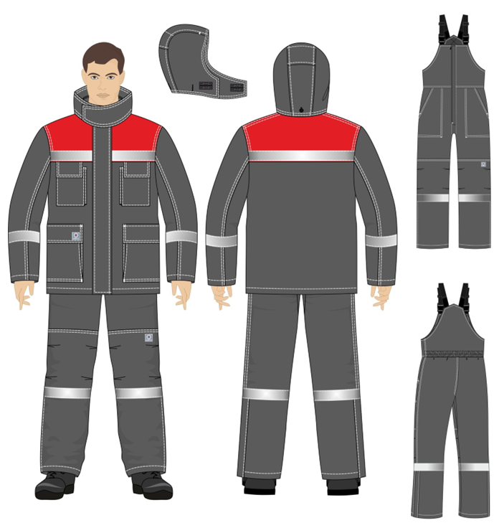
Рисунок 3. Костюм зимний от термических рисков электрической дуги

5.2. Костюм (куртка, брюки) для защиты от термических рисков электрической дуги, общих производственных загрязнений и механических воздействий (истирания) из термостойкой антиэлектростатической арамидной ткани с маслонефтеводоотталкивающей отделкой, не менее 12 кал/см².
Куртка летняя мужская прямого силуэта. Куртка с центральной бортовой застёжкой-молнией, закрытой цельнокроеной левосторонней внешней и цельнокроеной правосторонней внутренней планками. Полочка с горизонтальным сечением, с накладными карманами. Нижний накладной карман со складкой на объём по передней стороне и с клапаном, застёгивающимся на застёжку текстильную. На левой и правой полочке верхний накладной карман с клапаном, застёгивающимся на застёжку текстильную. Спинка с горизонтальным и двумя вертикальными сечениям. Рукав втачной, с вертикальным сечением. Низ рукава со складками и с манжетой. Манжета застёгивается на петлю и пуговицу. Воротник-стойка, втачной.
Огнестойкая световозвращающая лента шириной 50 мм расположена:
- на полочке вдоль горизонтального сечения;
- на спинке вдоль горизонтального сечения;
- по низу рукава.
Брюки летние мужские прямого покроя, на притачном поясе с лентой эластичной и шлёвками. Пояс застёгивается на петлю и пуговицу. Брюки с центральной застёжкой–молнией, закрытой внешней левосторонней планкой и откоском. Передняя половинка с двумя горизонтальными сечениями, со складками в области колена, с боковым карманом с наклонным входом, образованным отделочными строчками. Брюки комплектуются съёмным поясом из стропы.
Огнестойкая световозвращающая лента шириной 50 мм расположена:
- по низу брюк.
Внешний вид костюмов летних для женских моделей должен соответствовать Эскизу Рисунка 4 и описанию мужских костюмов летних, за исключением:
- Куртка с центральной бортовой застёжкой-молнией, закрытой цельнокроеной правосторонней внешней и цельнокроеной левосторонней внутренней планками.
- Брюки с центральной застёжкой–молнией, закрытой внешней правосторонней планкой и откоском.
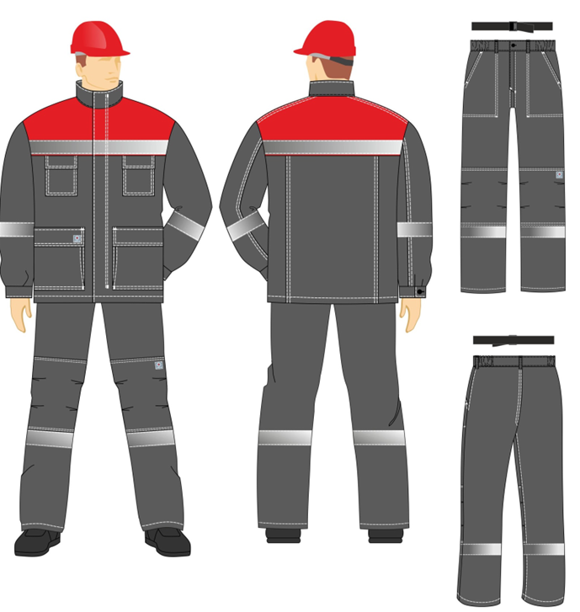
Рисунок 4. Костюм летний от термических рисков электрической дуги

5.3. Куртка-накидка для защиты от термических рисков электрической дуги, общих производственных загрязнений и механических воздействий (истирания) из термостойкой антиэлектростатической арамидной ткани с огнестойкими свойствами и маслонефтеводоотталкивающей, не менее 17 кал/см².
Куртка-накидка мужская прямого силуэта на притачной подкладке, с центральной потайной левосторонней бортовой застёжкой на петли и пуговицы. Полочка с двумя горизонтальными и одним вертикальным сечениями. В шве соединения частей полочки расположен карман. Спинка с горизонтальным сечением. Рукав втачной трёхшовный. Воротник-стойка, втачной. Низ рукава с притачной манжетой, стянутой лентой эластичной.
Внешний вид курток-накидок женских моделей должен соответствовать Эскизу Рисунка 5 и описанию мужских костюмов летних, за исключением:
- Куртка-накидка мужская прямого силуэта на притачной подкладке, с центральной потайной правосторонней бортовой застёжкой на петли и пуговицы.

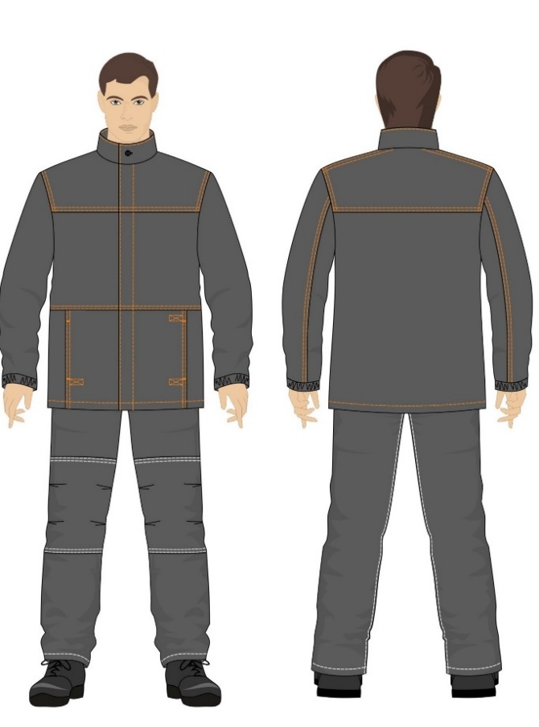
Рисунок 5. Куртка-накидка от термических рисков электрической дуги

5.4. Куртка-рубашка для защиты от термических рисков электрической дуги из термостойкой антиэлектростатической арамидной ткани, не менее 8 кал/см².
Куртка-рубашка мужская прямого силуэта с центральной левосторонней бортовой потайной застёжкой на петли и пуговицы. Полочка с накладным карманом. Карман с клапаном. Спинка с кокеткой. По шву притачивания кокетки посередине спинки расположена складка. Рукав втачной одношовный с притачной манжетой. По низу рукава расположен разрез. Воротник отложной на стойке.
Цвет серый.
Внешний вид куртки-рубашки для женских моделей должен соответствовать Эскизу Рисунка 6 и описанию мужской куртки-рубашки, за исключением:
- Куртка-рубашка женская прямого силуэта с центральной правосторонней бортовой застёжкой на петли и пуговицы.
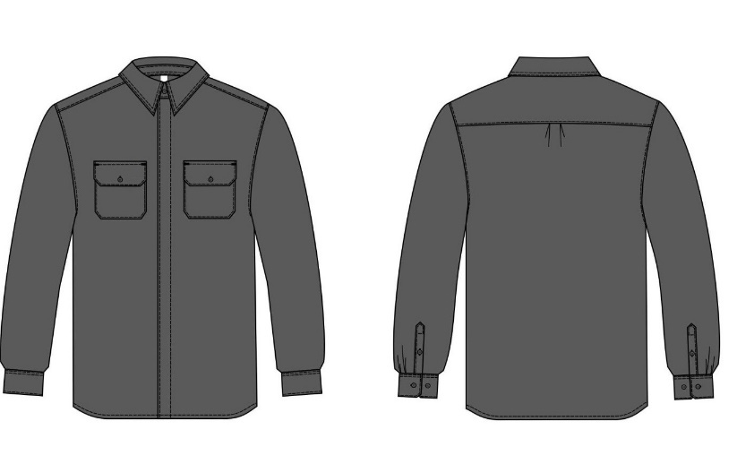
Рисунок 8. Куртка-рубашка от термических рисков электрической дуги

5.5. Белье нательное термостойкое (фуфайка-свитер) для защиты от термических рисков электрической дуги из термостойкой антиэлектростатической пряжи с огнестойкими свойствами из смеси химических волокон, не менее 20 кал/см².
Фуфайка – свитер прямого силуэта. Полочка цельная. Спинка цельная. Низ полочки и спинки с цельнокроеным поясом. Рукав втачной одношовный, длинный. Низ рукава с цельнокроеной манжетой. Воротник – стойка с отворотом.
Цвет: серый.
Внешний вид фуфайки-свитера должен соответствовать Эскизу Рисунка 7 и описанию внешнего вида.
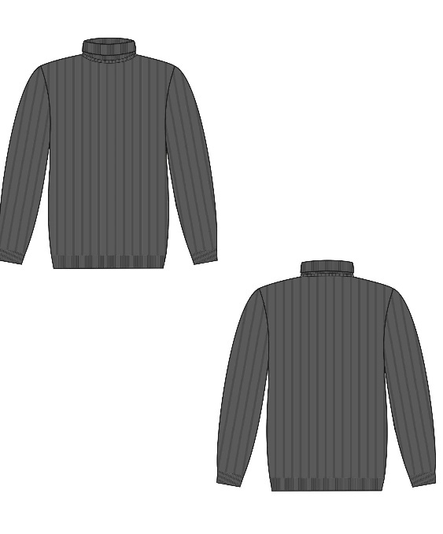
Рисунок 7. Фуфайка-свитер от термических рисков электрической дуги

5.6. Каска и щиток защитный с термостойкой окантовкой и ремешком.
Предохраняет от повреждения головы падающими предметами, теплового воздействия электрической дуги, а также защищает от кратковременного случайного контакта с проводниками под напряжением.
Комплексное средство защиты включает в себя каску и щиток защитный лицевой. Успешно должны быть пройдены испытания на стойкость к воздействию электрической дуги и открытого пламени. Должна обладать небольшим весом благодаря облегченному термостойкому щитку.
Каска должна быть изготовлена из пластика ABS. Надежная фиксация её на голове должна обеспечивается:
- удлиненным подбородочным ремешком из эластичной тесьмы;
- храповым механизмом, позволяющим всего одним движением подогнать изделие по нужному размеру: от 53 до 66 см;
- широким гибким шеститочечным оголовьем;
- регулировкой глубины посадки каски, которую можно произвести, изменяя положение крепления амортизационных лент на внутренней оснастке.
Щиток изготовлен из поликарбоната, должен обладать антизапотевающими свойствами. Должна иметься термостойкая окантовка.
Диапазон рабочих температур окружающей среды: от –50 °С до +50 °С.
Электроизоляция: до 440 В.
Внешний вид каски должен соответствовать Эскизу Рисунка 8 и описанию внешнего вида.

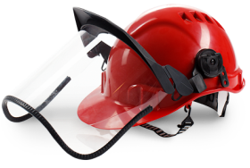
Рисунок 8. Каска щитком с термостойкой окантовкой

- Гарантийные сроки хранения, гарантийные обязательства, сроки эксплуатации
  - Термостойкой спецодежда (костюмы, куртки-накидки, куртки-рубашки):
Срок хранения изделий, включая срок эксплуатации – 5 лет.
Гарантийный срок по качеству изготовления с даты поставки – 1 год.
Срок эксплуатации в соответствии с типовыми нормами бесплатной выдачи спецодежды.
  - Термостойкие трикотажные изделия (фуфайка-свитер):
Гарантийный срок по качеству изготовления с момента поставки: фуфайки-свитера – не менее 6 месяцев.
Срок хранения, включая срок эксплуатации – 5 лет.
Срок эксплуатации в соответствии с типовыми нормами бесплатной выдачи спецодежды.
  - Каска и щиток защитный с термостойкой окантовкой:
Срок хранения изделий, гарантийный срок по качеству изготовления определяется изготовителем.
Срок хранение изделий указывается в эксплуатационной документации.
Срок эксплуатации в соответствии с типовыми нормами бесплатной выдачи спецодежды.

6. Перечень закупаемой продукции
№ п/п | Наименование продукции | Ед. изм | Уровень защиты не менее, кал/см²
1 | Костюм (куртка с капюшоном, полукомбинезон) для защиты от термических рисков электрической дуги, общих производственных загрязнений и механических воздействий (истирания), пониженных температур для эксплуатации в I-II из термостойкой антиэлектростатической арамидной ткани с маслонефтеводоотталкивающей отделкой* | компл. | 50 кал/см²
2 | Костюм (куртка, брюки) для защиты от термических рисков электрической дуги, общих производственных загрязнений и механических воздействий (истирания) из термостойкой антиэлектростатической арамидной ткани с маслонефтеводоотталкивающей отделкой** | компл. | 12 кал/см²
3 | Куртка-накидка для защиты от термических рисков электрической дуги, общих производственных загрязнений и механических воздействий (истирания) из термостойкой антиэлектростатической арамидной ткани с огнестойкими свойствами и маслонефтеводоотталкивающей отделкой | шт. | 17 кал/см²
4 | Куртка-рубашка для защиты от термических рисков электрической дуги из термостойкой антиэлектростатической арамидной ткани | шт. | 8 кал/см²
5 | Белье нательное термостойкое (фуфайка-свитер) для защиты от термических рисков электрической дуги (применяемое в комплекте с одеждой специальной защитной от термических рисков электрической дуги) из термостойкой антиэлектростатической пряжи с огнестойкими свойствами из смеси химических волокон | шт. | 20 кал/см²
6 | Каска и щиток защитный с термостойкой окантовкой и ремешком | компл. | не имеет
* - При совместном применении костюма зимнего (с уровнем защиты не менее 50 кал/см²) с термостойким фуфайкой-свитером (с уровнем защиты не менее 20 кал/см²) должен быть обеспечен уровень защиты не менее 80 кал/см², что должно быть подтверждено протоколом испытаний по ГОСТ Р 12.4.234-2012.
** - При совместном применении костюма летнего (с уровнем защиты не менее 12 кал/см²) с термостойкой курткой-рубашкой (с уровнем защиты не менее 8 кал/см²) должен быть обеспечен уровень защиты не менее 30 кал/см², что должно быть подтверждено протоколом испытаний по ГОСТ Р 12.4.234-2012.
**- При совместном применении костюма летнего (с уровнем защиты не менее 12 кал/см²) с термостойкой курткой-накидкой (с уровнем защиты не менее 17 кал/см²) должен быть обеспечен уровень защиты не менее 42 кал/см², что должно быть подтверждено протоколом испытаний по ГОСТ Р 12.4.234-2012.
**- При совместном применении костюма летнего (с уровнем защиты не менее 12 кал/см²) с термостойкой курткой-накидкой (с уровнем защиты не менее 17 кал/см²) и с термостойкой курткой-рубашкой (с уровнем защиты не менее 8 кал/см²) должен быть обеспечен уровень защиты не менее 55 кал/см², что должно быть подтверждено протоколом испытаний по ГОСТ Р 12.4.234-2012.

